
APP WEB FUTBOL FACTORY
SEGURIDAD INFORMÁTICA
INGENIERÍA EN DESARROLLO Y GESTIÓN DE
SOFTWARE EN TECNOLOGÍAS DE LA
INFORMACIÓN Y COMUNICACIÓN, ÁREA
DESARROLLO DE SOFTWARE MULTIPLATAFORMA

P R E S E N T A
Ambrosio Velazquez Luis Felipe
Hernández Antonio Francisco
Najera Esparza Gabriel Arturo
Riaño Ishiwara Yoshiro Pablo Armando
Ricardo Gael Rodríguez Camacho
Vázquez López Marco Antonio

PROFESORA: LIZETH AGUILAR CARRILLO
ORGANIZACIÓN: “UNIVERSIDAD TECNOLÓGICA DE TECÁMAC”
CUATRIMESTRE: ENERO-ABRIL 2026

ETAPA 4. DESARROLLO / IMPLEMENTACIÓN
S-SDLC - Fútbol Factory
Aplicación Web para la Compra y Venta de Productos Deportivos

ÍNDICE
4.1 Desarrollo del sistema.............................................................................................3
4.1.1 Entorno tecnológico y estructura del proyecto.....................................................4
4.1.2 Integración de componentes.................................................................................5
4.2 Módulos implementados..........................................................................................7
4.2.1 Autenticación y usuarios.......................................................................................8
4.2.2 Catálogo y productos............................................................................................9
4.2.3 Carrito y compras.................................................................................................11
4.2.4 Panel de vendedor y gestión de inventario........................................................12
4.3 Implementación de base de datos...........................................................................14
4.4 Controles de seguridad implementados..................................................................15
4.5 Evidencias del sistema en funcionamiento............................................................17
4.6 Trazabilidad con análisis y diseño.........................................................................25
4.7 Buenas prácticas y pendientes de endurecimiento................................................26
Buenas prácticas aplicadas.........................................................................................26
Pendientes recomendados antes de producción........................................................26
Conclusión....................................................................................................................28
Fuentes internas consultadas......................................................................................28

Resumen de la etapa
La etapa de desarrollo o implementación convierte los requisitos, diagramas y diseños definidos en las etapas anteriores del S-SDLC en un prototipo funcional de Fútbol Factory. En esta fase se construyen los módulos principales del sistema y se documenta cómo se integran la interfaz de usuario, la lógica de negocio y la base de datos.
Para mantener la consistencia con la planeación, el análisis y el diseño, el desarrollo se orientó a una aplicación web de comercio electrónico para productos deportivos nuevos y de segunda mano. El prototipo centraliza procesos que antes se realizaban mediante WhatsApp, llamadas, libretas físicas y hojas de cálculo: registro de usuarios, consulta de catálogo, carrito, compras, gestión de productos e inventario por vendedor.
Desde el enfoque S-SDLC, la implementación no se limita a que las pantallas funcionen. También se revisan controles de seguridad aplicados en código, como contraseñas con hash, acceso protegido por sesión, verificación de roles, validación del lado servidor, eliminación lógica de productos, protección CSRF, cookies de sesión y transacciones atómicas en operaciones críticas.

4.1 Desarrollo del sistema
El sistema fue actualizado para ejecutarse como una aplicación web con Python, Django, PostgreSQL, HTML, CSS y Bootstrap. Aunque el prototipo original conservaba una estructura Flask, la versión actual alinea el desarrollo con la planeación, análisis y diseño documentados: Django funciona como framework principal, las plantillas atienden la capa de presentación, las vistas y servicios de la app shop concentran reglas de negocio y los modelos Django se conectan con tablas existentes en PostgreSQL.
La implementación conserva los módulos definidos en análisis y diseño: autenticación, usuarios, catálogo, carrito, pedidos, productos, inventario, vendedor y administración básica. Las funciones de pasarela de pago, CAPTCHA, 2FA y despliegue productivo quedan documentadas como controles necesarios para una versión final endurecida.

4.1.1 Entorno tecnológico y estructura del proyecto
El proyecto principal se encuentra organizado como una aplicación Django. En la raíz se ubica manage.py; el paquete futbol_factory contiene configuración, URLs, ASGI y WSGI; la app shop concentra modelos, vistas, servicios, rutas y procesadores de contexto; templates/shop almacena las plantillas HTML usadas por Django; static conserva los estilos visuales; database.sql contiene la base inicial; y .env.example documenta la configuración local. La carpeta app/ se mantiene solo como referencia histórica del prototipo Flask anterior.
Componente | Tecnología implementada | Función en el prototipo
Backend | Python + Django | Define URLs, vistas, sesiones, middleware y coordina reglas de negocio.
ORM | Django ORM | Mapea modelos de Python con tablas relacionales existentes en PostgreSQL.
Autenticación | Sesiones de Django + Werkzeug | Administra sesión de usuario y verifica contraseñas con hash PBKDF2-SHA256.
Base de datos | PostgreSQL | Almacena usuarios, productos, categorías, carrito, ventas, detalles, pagos y sesiones.
Frontend | HTML, CSS, Bootstrap e iconos | Presenta catálogo, formularios, carrito, perfil, compras y panel de vendedor.
Ejecución | manage.py / script.py | Arranca el servidor de desarrollo de Django y conserva compatibilidad de ejecución.
Tabla 4.1 Tecnologías implementadas en el prototipo.
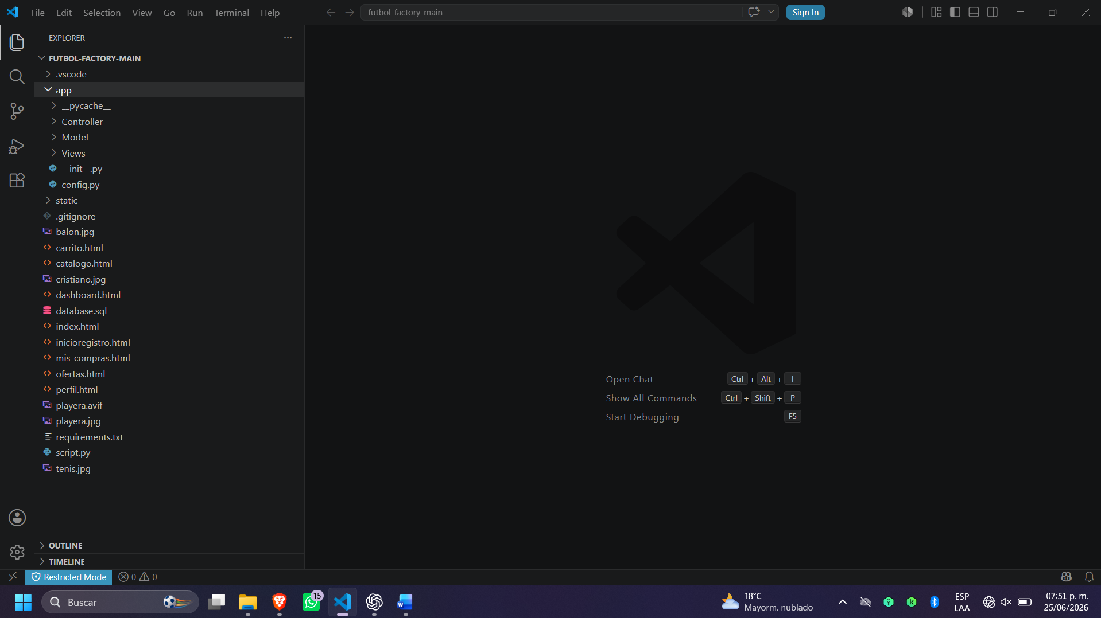
Figura 4.1 Estructura general del proyecto.
En la figura 4.1 se observa la estructura general del proyecto actualizada a Django. Se identifican manage.py, futbol_factory/, shop/, templates/shop/, static/style.css, database.sql, requirements.txt y .env.example, elementos que permiten configurar el entorno, conectar PostgreSQL y ejecutar el servidor de desarrollo.

4.1.2 Integración de componentes
La integración del sistema sigue un flujo cliente-servidor. El usuario interactúa con una plantilla HTML renderizada por Django; el navegador envía formularios o solicitudes a URLs del proyecto; las vistas de shop/views.py validan datos, sesión, permisos y reglas de negocio; los modelos de shop/models.py consultan o modifican PostgreSQL mediante el ORM de Django; finalmente, la vista devuelve una plantilla con los datos actualizados. Los formularios POST se protegen con tokens CSRF del middleware de Django.

Capa | Elemento implementado | Integración en el sistema | Control aplicado
Presentación | templates/shop + static/style.css | Muestra formularios, productos, carrito, perfil y panel usando plantillas Django. | Diseño responsivo con Bootstrap, datos visibles limitados y tokens CSRF.
Vistas / servicios | shop/views.py, shop/urls.py y shop/services.py | Recibe solicitudes, procesa formularios, redirige y emite mensajes. | login_required_view, vendedor_required, validación de rol y transacciones atómicas.
Modelo | Usuario, Producto, Carrito, Venta, DetalleVenta, Categoría | Representa entidades del dominio y relaciones con tablas existentes. | Llaves foráneas, relaciones ORM y validación de tipos con modelos Django.
Base de datos | database.sql / PostgreSQL | Persiste cuentas, inventario, carrito y compras. | Restricciones CHECK, UNIQUE, PK y FK.
Seguridad | CSRF de Django, sesiones, Werkzeug y cookies | Protege formularios, vistas privadas y credenciales. | Hash PBKDF2-SHA256, limpieza de sesión, cookies HttpOnly/SameSite y CSRF.
Tabla 4.2 Integración de componentes del sistema.

En la tabla 4.2 se observa la integración de los componentes del sistema. Este flujo mantiene trazabilidad con el diseño de arquitectura por capas: la presentación no accede directamente a la base de datos, las vistas concentran reglas de negocio, los modelos representan las tablas y las operaciones persistentes se realizan sobre PostgreSQL.
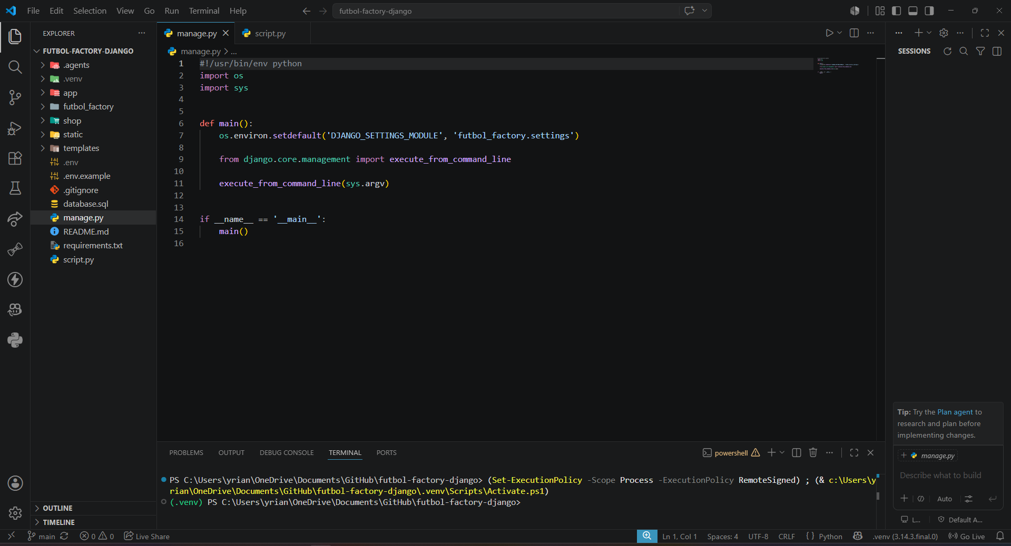
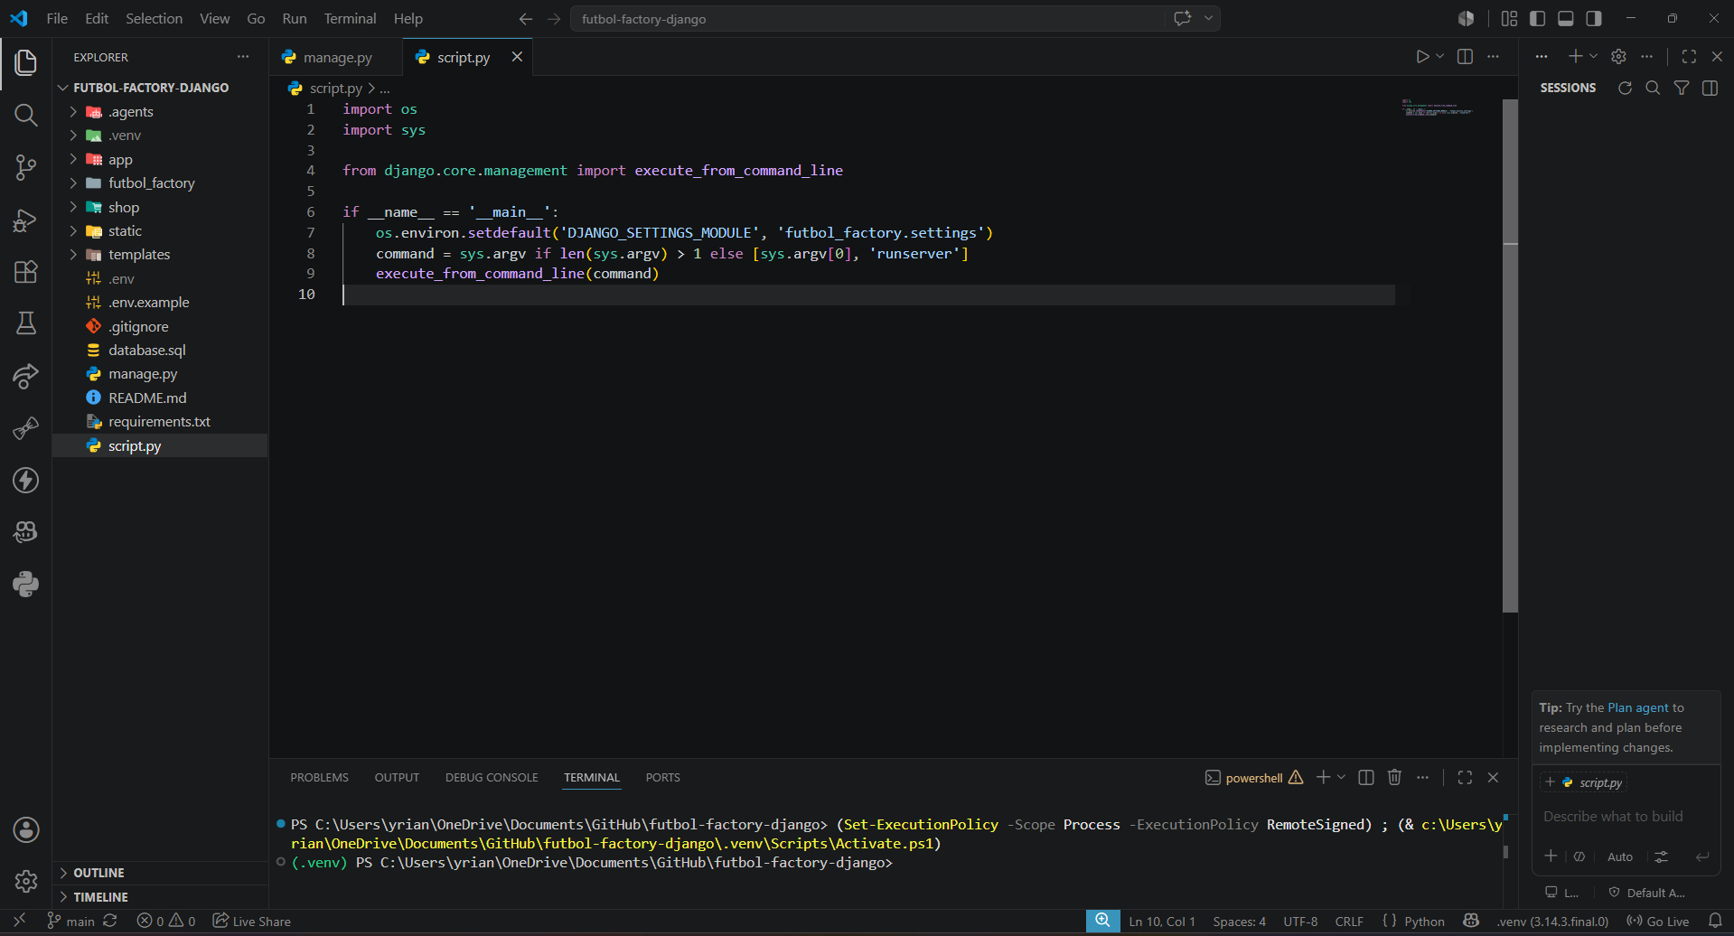
Figura 4.2 Punto de arranque del prototipo: manage.py y script.py.

En la figura 4.2 se observa el punto de entrada de la aplicación mediante manage.py. También se conserva script.py como wrapper de compatibilidad para levantar el servidor Django durante desarrollo.

4.2 Módulos implementados
Los módulos implementados corresponden a los requisitos funcionales definidos en análisis y a los módulos descritos en diseño. Cada módulo se asocia con una URL de Django, una vista, una plantilla, modelos y tablas de base de datos.
Módulo | Funcionalidad desarrollada | Archivos principales | Relación con requisitos
Autenticación y usuarios | Registro, inicio de sesión, cierre de sesión, perfil y sesión protegida. | shop/views.py, shop/services.py, templates/shop/login.html, perfil.html | RF-01, RF-02, RF-03, RS-01, RS-02
Catálogo | Consulta de productos activos y filtrado por categoría. | shop/views.py, shop/models.py, templates/shop/catalogo.html | RF-04, RF-05, RNF-01, RNF-03
Carrito | Agregar, consultar, sumar, restar, vaciar y finalizar compra. | shop/views.py, shop/models.py, templates/shop/carrito.html | RF-06, RF-07
Compras / pedidos | Creación de venta, detalle de venta e historial de compras. | shop/views.py, shop/models.py, templates/shop/mis_compras.html | RF-07, RF-08
Vendedor e inventario | Conversión de cuenta a vendedor, dashboard, alta, edición y eliminación lógica. | shop/views.py, shop/services.py, templates/shop/dashboard.html, producto_form.html | RF-03, RF-04, RF-08
Base de datos | Tablas, relaciones y restricciones de integridad. | database.sql, shop/models.py | RS-03, RS-06, RNF-04
Tabla 4.3 Módulos implementados y trazabilidad general.

En la tabla 4.3 se observa que en esta etapa se sustituyen procesos manuales por operaciones controladas dentro de la aplicación. La trazabilidad permite comprobar que el desarrollo conserva continuidad con el análisis y el diseño.

4.2.1 Autenticación y usuarios
El módulo de autenticación permite registrar usuarios, iniciar sesión, cerrar sesión y proteger vistas privadas. La contraseña no se almacena en texto plano; se transforma mediante generate_password_hash con PBKDF2-SHA256 y se verifica con check_password_hash durante el login.

El acceso a perfil, carrito, historial de compras, conversión a vendedor, dashboard y administración de productos se protege mediante decoradores reutilizables como login_required_view y vendedor_required. Además, al cerrar sesión se limpia explícitamente request.session para evitar que el usuario permanezca autenticado después del logout.
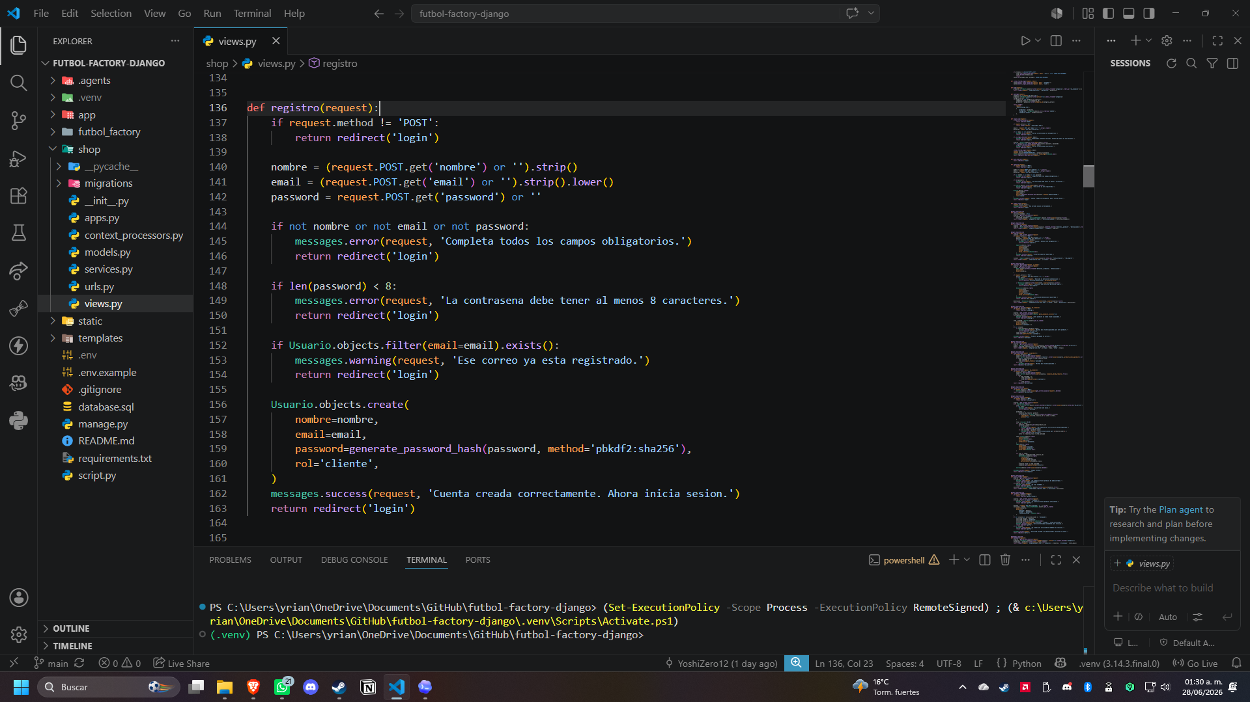
Figura 4.3 Registro seguro de usuario con hash de contraseña.
En la figura 4.3 se observa la función registro, ubicada en shop/views.py, donde se validan los datos obligatorios, se evita registrar correos duplicados y se almacena la contraseña mediante generate_password_hash con PBKDF2-SHA256.

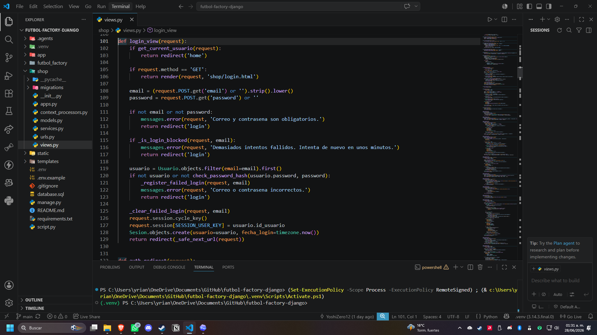
Figura 4.4 Validación de credenciales e inicio de sesión.

En la figura 4.4 se muestra la función login_view, ubicada en shop/views.py, donde se valida el correo, la contraseña, el bloqueo por intentos fallidos, el hash de la contraseña y el registro de sesión del usuario.

4.2.2 Catálogo y productos
El módulo de catálogo consulta productos activos y permite filtrar por categoría. Este comportamiento mantiene consistencia con el análisis, donde se definió que el comprador debe encontrar productos mediante categorías y filtros sin recorrer listados extensos.
La implementación usa el campo activo para mostrar únicamente productos disponibles en el catálogo. Esto evita que productos eliminados lógicamente por un vendedor permanezcan visibles para compradores.
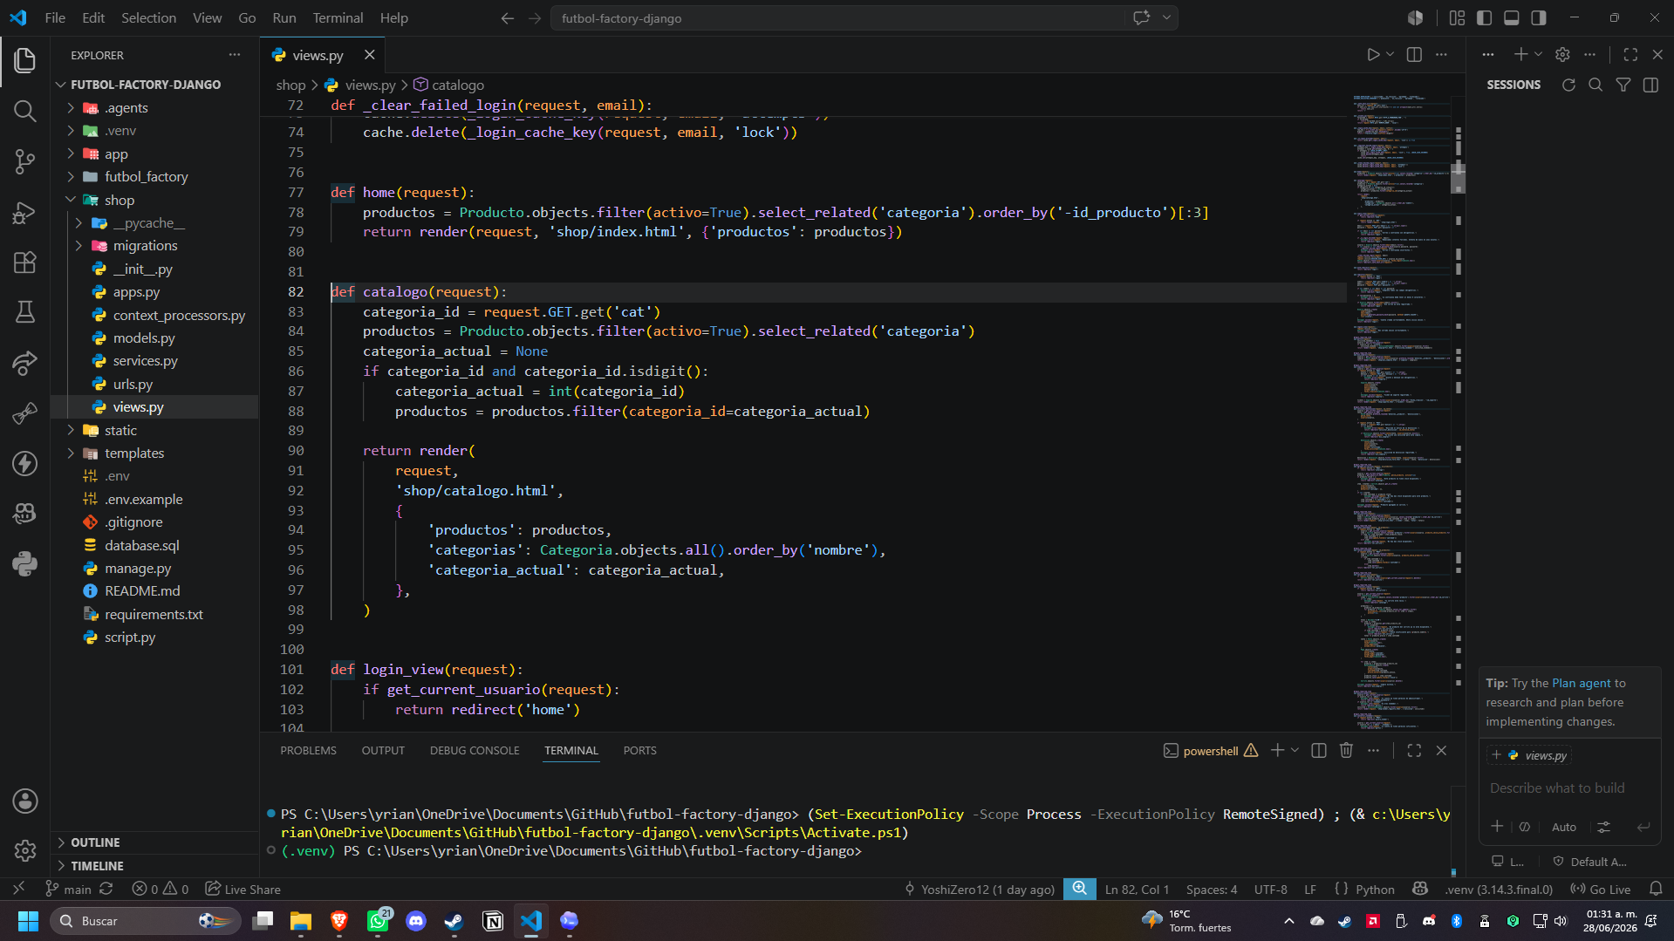
Figura 4.5 Consulta de catálogo con filtro por categoría y productos activos.
En la figura 4.5 se observa la función catalogo, ubicada en shop/views.py, donde se consultan únicamente productos activos y se aplica el filtro por categoría recibido mediante el parámetro cat.

Entidad | Campos principales implementados | Uso dentro del sistema
Producto | id_producto, nombre, descripción, precio, stock, imagen_url, activo, id_categoria, id_vendedor | Controla artículos publicados y su disponibilidad.
Categoría | id_categoria, nombre | Agrupa productos para navegación y filtrado.
Usuario vendedor | id_usuario, nombre, email, rol | Relaciona productos con el vendedor responsable.
Tabla 4.4 Entidades principales del módulo de productos.

4.2.3 Carrito y compras
El módulo de carrito implementa el flujo central de compra. Un comprador autenticado puede agregar productos, modificar cantidades, vaciar el carrito y finalizar la compra. Al finalizar, el sistema crea una venta, registra los detalles de los productos comprados y elimina los elementos temporales del carrito.
La implementación separa el carrito de la venta final. Esto permite conservar trazabilidad: carrito representa intención de compra y venta/detalle_venta representa una compra confirmada.
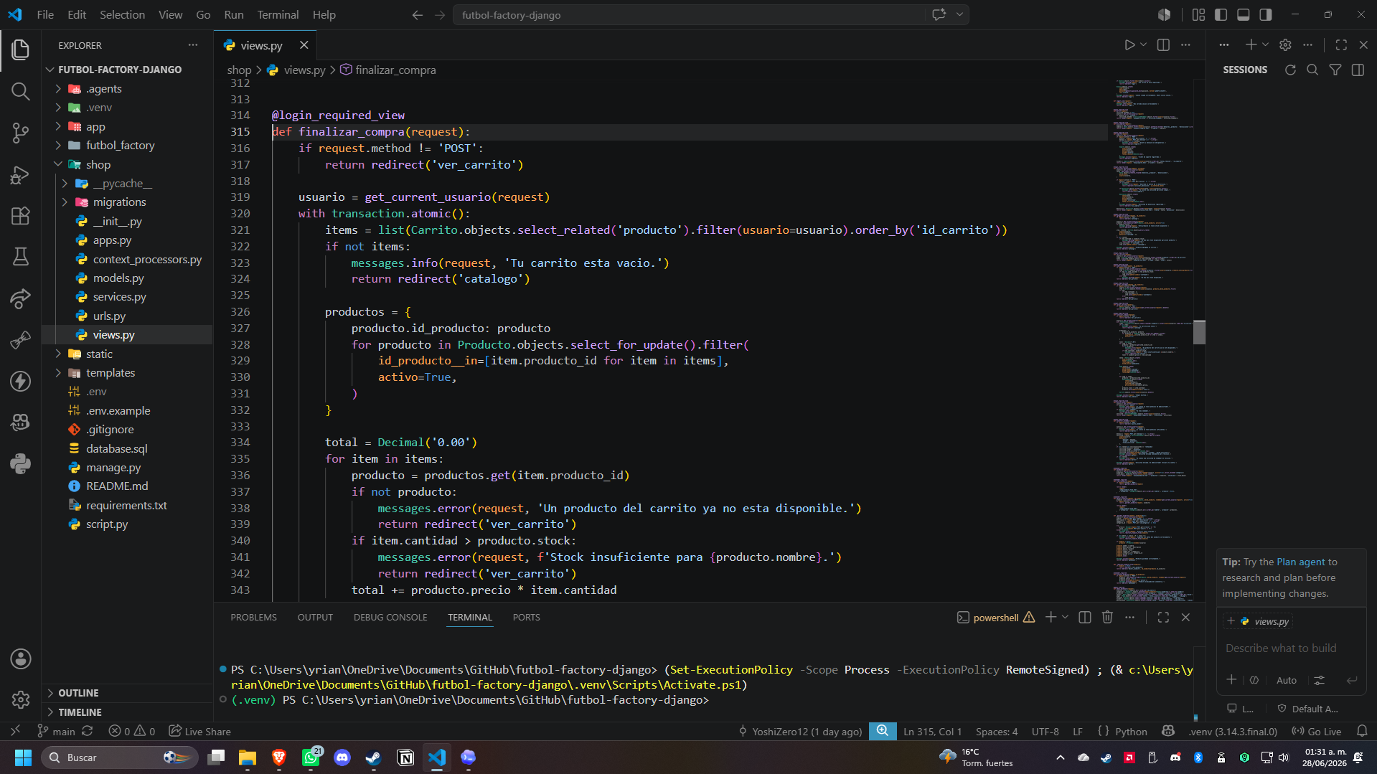
Figura 4.6 Finalización de compra y generación de venta.
En la figura 4.6 se muestra la función finalizar_compra, ubicada en shop/views.py, donde el flujo se ejecuta dentro de una transacción, valida disponibilidad de productos y stock antes de crear la venta, el pago y los detalles de compra.

Como mejora de seguridad, este flujo ya valida stock disponible antes del commit final, consulta el precio vigente del producto del lado servidor, utiliza transaction.atomic() para la compra y protege los formularios POST con CSRF de Django. Para producción todavía se recomienda complementar con rate limiting, pruebas automatizadas y monitoreo de operaciones críticas.

4.2.4 Panel de vendedor y gestión de inventario
El módulo de vendedor permite que un usuario con rol vendedor administre su inventario desde un dashboard. El sistema valida el rol antes de mostrar el panel y antes de permitir publicar productos.
Las acciones de edición y eliminación verifican que el producto pertenezca al usuario autenticado. Para evitar pérdida irreversible de información, la eliminación se implementa como borrado lógico mediante el campo activo=False.
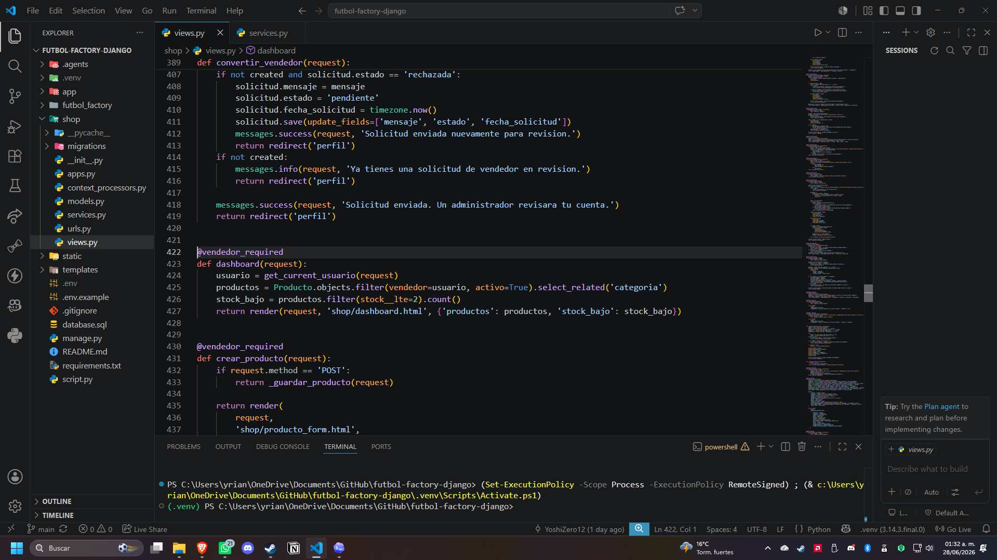
Figura 4.7 Control de acceso por rol en dashboard de vendedor.
En la figura 4.7 se observa la protección del dashboard del vendedor mediante el decorador vendedor_required. Este control restringe el acceso a usuarios con rol vendedor y muestra únicamente productos pertenecientes al usuario autenticado.

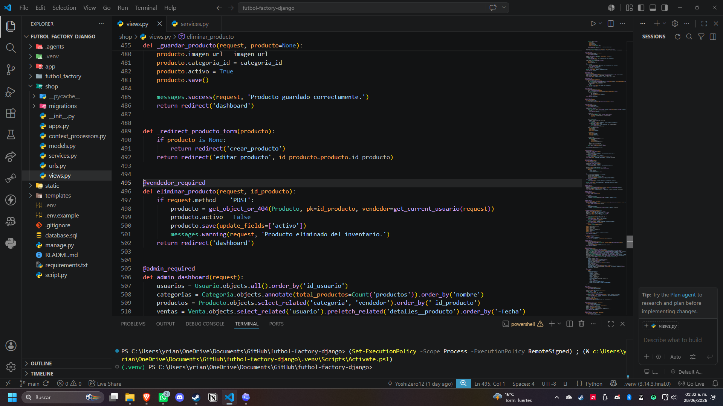
Figura 4.8 Eliminación lógica de producto.
En la figura 4.8 se muestra la función eliminar_producto, ubicada en shop/views.py, donde el producto no se borra físicamente de la base de datos, sino que se marca como inactivo mediante el campo activo para conservar trazabilidad.

4.3 Implementación de base de datos
La base de datos se implementa en PostgreSQL y se documenta en database.sql. El modelo relacional conserva entidades necesarias para usuarios, productos, categorías, carrito, ventas, detalle de venta, pago y sesiones internas. Las relaciones se conectan en código mediante modelos Django con managed = False para respetar las tablas existentes.
Tabla | Propósito | Restricciones / relaciones destacadas
usuarios | Almacena identidad, correo, contraseña con hash y rol. | PRIMARY KEY, email UNIQUE, rol limitado a admin, cliente o vendedor.
categorias | Agrupa productos. | PRIMARY KEY id_categoria.
productos | Registra productos, precio, stock, imagen, categoría, vendedor y estado activo. | CHECK precio >= 0, FK categoría SET NULL, FK vendedor CASCADE.
carrito | Guarda productos temporales por usuario antes de compra. | CHECK cantidad > 0, FK usuario y producto.
ventas | Representa compra final del usuario. | FK usuario, total_pago y estado_envio.
detalle_venta | Guarda productos, cantidad y precio unitario de cada venta. | CHECK cantidad > 0, FK venta y producto.
pago | Registra estado y método de pago asociado a una venta. | FK venta y UNIQUE id_venta.
sesiones | Registra inicios de sesión para trazabilidad. | FK usuario y fecha_login.
Tabla 4.5 Tablas y restricciones principales de la base de datos.
La estructura implementada cumple con integridad básica mediante claves primarias, claves foráneas, restricciones de unicidad y validaciones CHECK. Además, Django aplica sus migraciones internas para tablas de soporte como sesiones. En producción se recomienda complementar con respaldos programados, usuarios de base de datos con mínimos privilegios y gestión formal de secretos.

4.4 Controles de seguridad implementados
El prototipo incorpora controles de seguridad alineados con S-SDLC. Algunos controles ya están implementados en código y otros quedan definidos como pendientes de endurecimiento para la versión productiva.
Control | Estado | Implementación / evidencia | Recomendación
Hash de contraseñas | Implementado | generate_password_hash y check_password_hash con PBKDF2-SHA256. | Mantener factor de trabajo actualizado y políticas de contraseña.
Sesiones de usuario | Implementado | request.session, SESSION_USER_KEY, logout con request.session.flush() y decoradores de acceso. | Configurar cookies Secure, HttpOnly y SameSite en producción.
Control de roles | Implementado | El dashboard y la publicación validan usuario.rol == vendedor con vendedor_required. | Agregar pruebas automáticas para permisos por rol.
Autorización por propietario | Implementado | Edición/eliminación validan id_vendedor contra el usuario autenticado. | Agregar pruebas de acceso horizontal.
Cookies y sesiones | Implementado | SESSION_COOKIE_HTTPONLY, SESSION_COOKIE_SAMESITE y flags Secure configurables por entorno. | Activar Secure y HTTPS obligatorio en producción.
Integridad de datos | Implementado | PK, FK, UNIQUE y CHECK en database.sql; transaction.atomic() en compra. | Agregar pruebas transaccionales y respaldos programados.
CSRF | Implementado | CsrfViewMiddleware activo y formularios POST con {% csrf_token %}. | Mantener CSRF activo y revisar excepciones antes de producción.
CAPTCHA, 2FA y rate limiting | Pendiente | Definidos en planeación/diseño, no implementados en prototipo. | Agregar antes de exponer a Internet.
Secretos y credenciales | Implementado local / pendiente productivo | .env.example documenta variables; .env real queda fuera de Git; settings.py lee variables de entorno. | Usar gestor de secretos, rotación y credenciales por ambiente en producción.
Tabla 4.6 Controles de seguridad implementados y pendientes.
La identificación explícita de pendientes evita documentar como completados controles que aún no forman parte del código. Esto mantiene la consistencia del S-SDLC y facilita que la etapa de pruebas evalúe tanto funcionalidad como seguridad.

4.5 Evidencias del sistema en funcionamiento
A continuacion se integran capturas reales del sistema Django en funcionamiento. Las evidencias cubren el recorrido de cliente, vendedor y administrador, mostrando los modulos principales implementados durante la etapa de desarrollo.
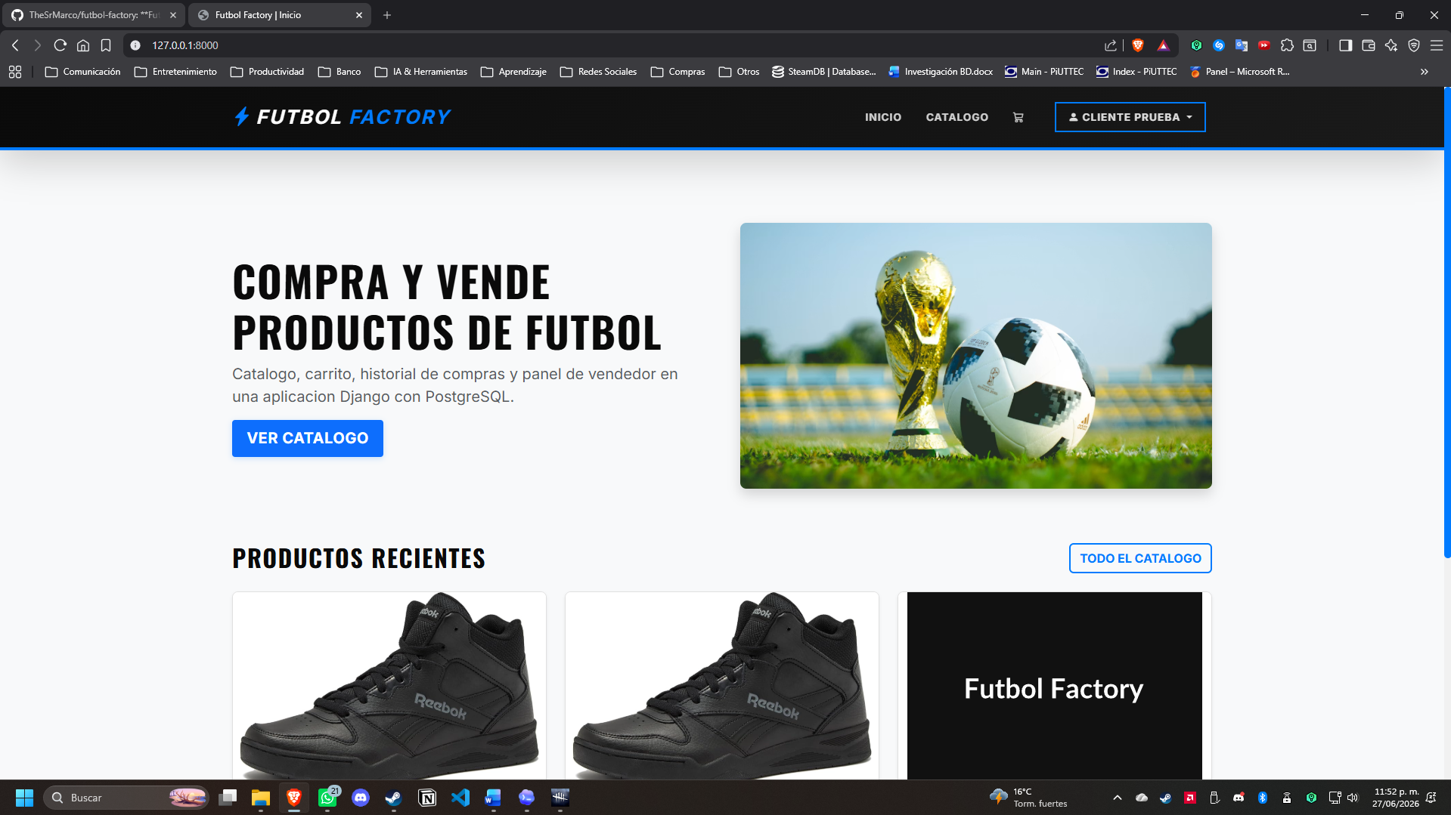
Figura 4.9 Pantalla de inicio de Futbol Factory.
La pantalla de inicio muestra la identidad visual de la plataforma, la navegacion principal y la propuesta de compra y venta de productos deportivos.

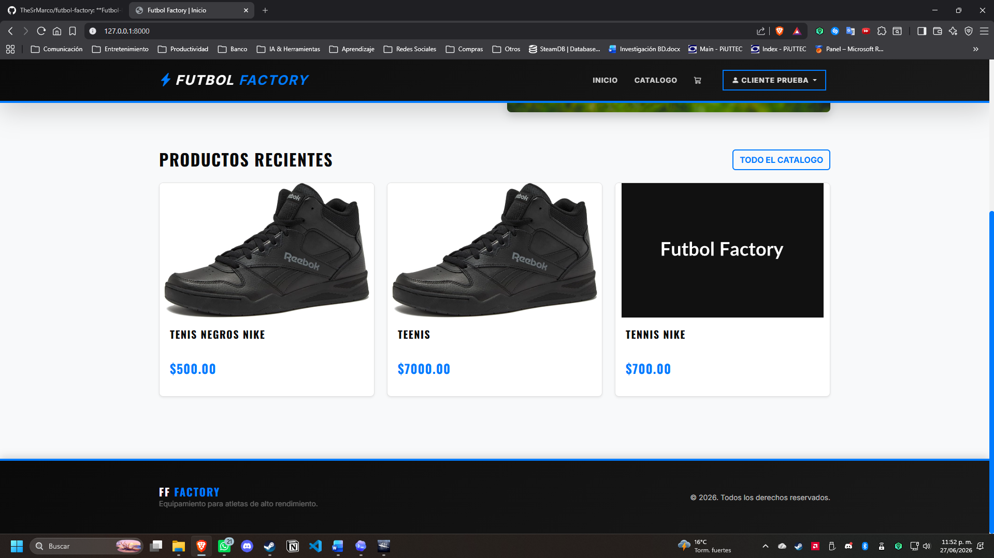
Figura 4.10 Seccion de productos recientes.
La pagina principal presenta productos activos y acceso directo al catalogo, manteniendo consistencia visual con Bootstrap y la identidad del sistema.

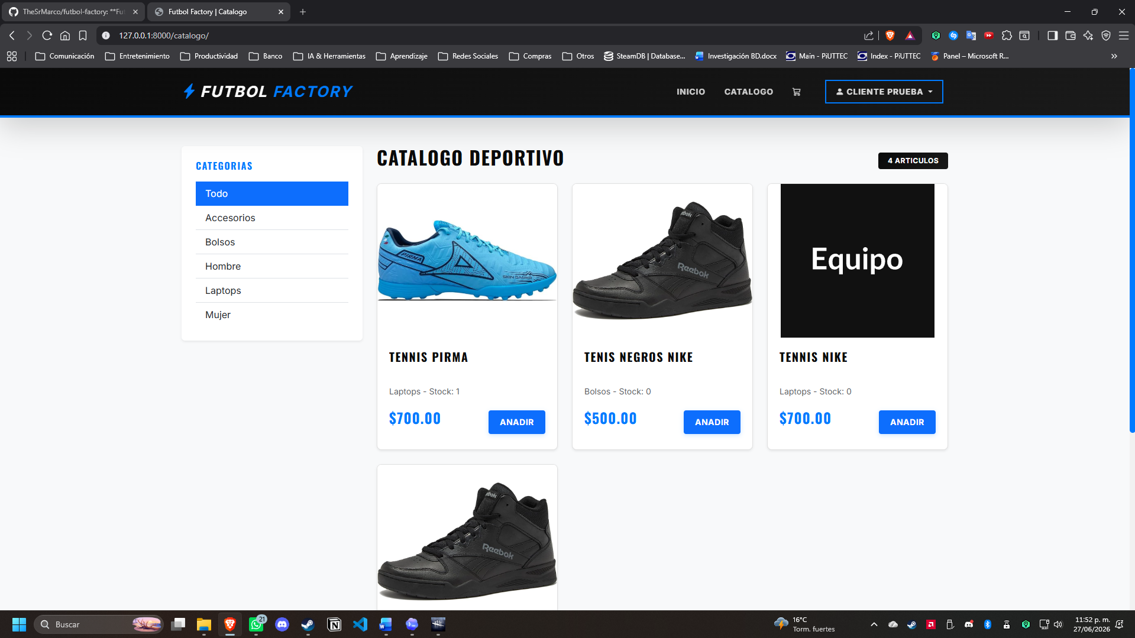
Figura 4.11 Catalogo deportivo con filtros.
El catalogo permite consultar articulos por categoria, revisar stock, precio y agregar productos disponibles al carrito.

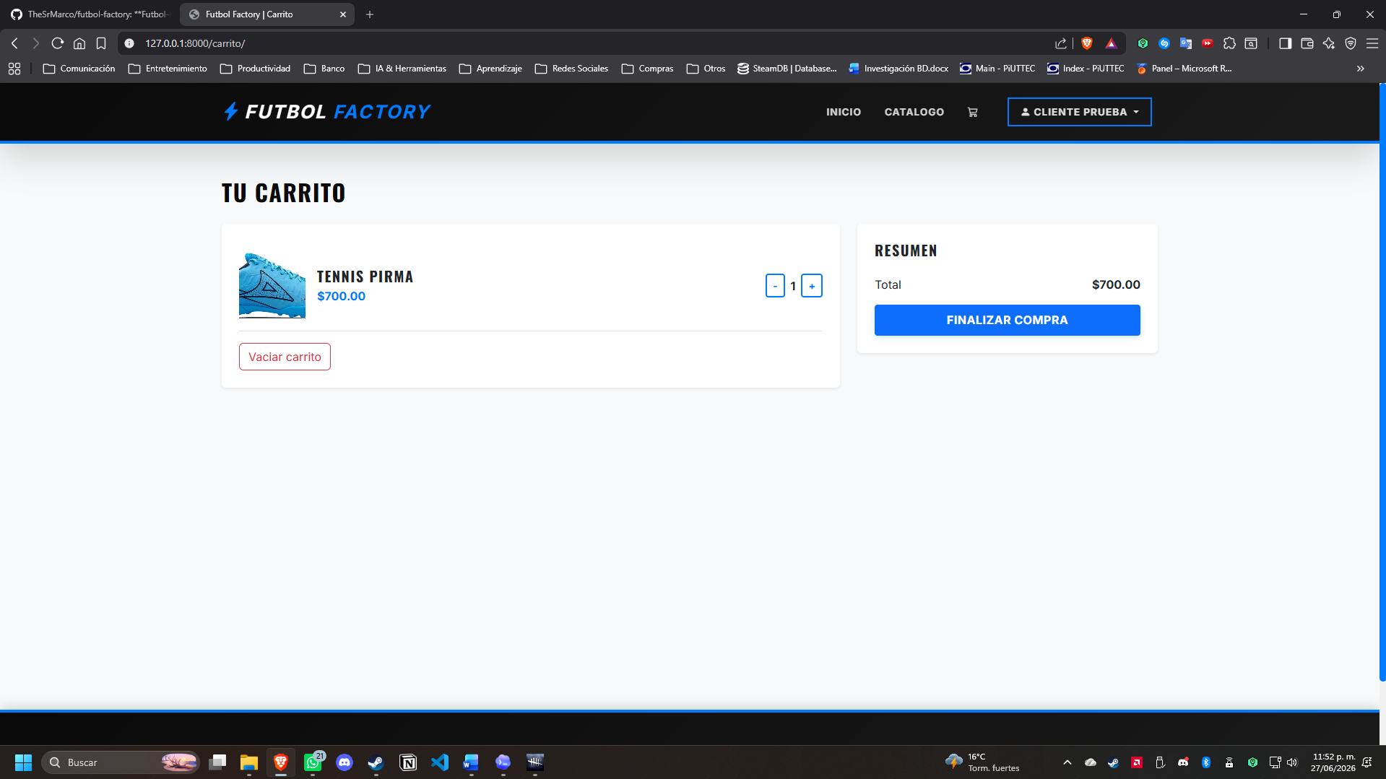
Figura 4.12 Carrito de compras.
El carrito muestra los productos seleccionados, controles de cantidad, total de compra y accion para finalizar el pedido.

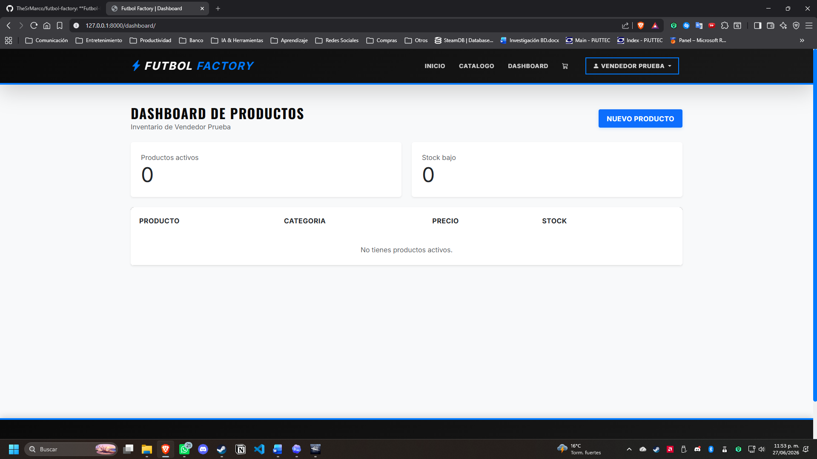
Figura 4.13 Dashboard del vendedor.
El dashboard del vendedor concentra indicadores de inventario, stock bajo y la tabla de productos publicados por la cuenta.

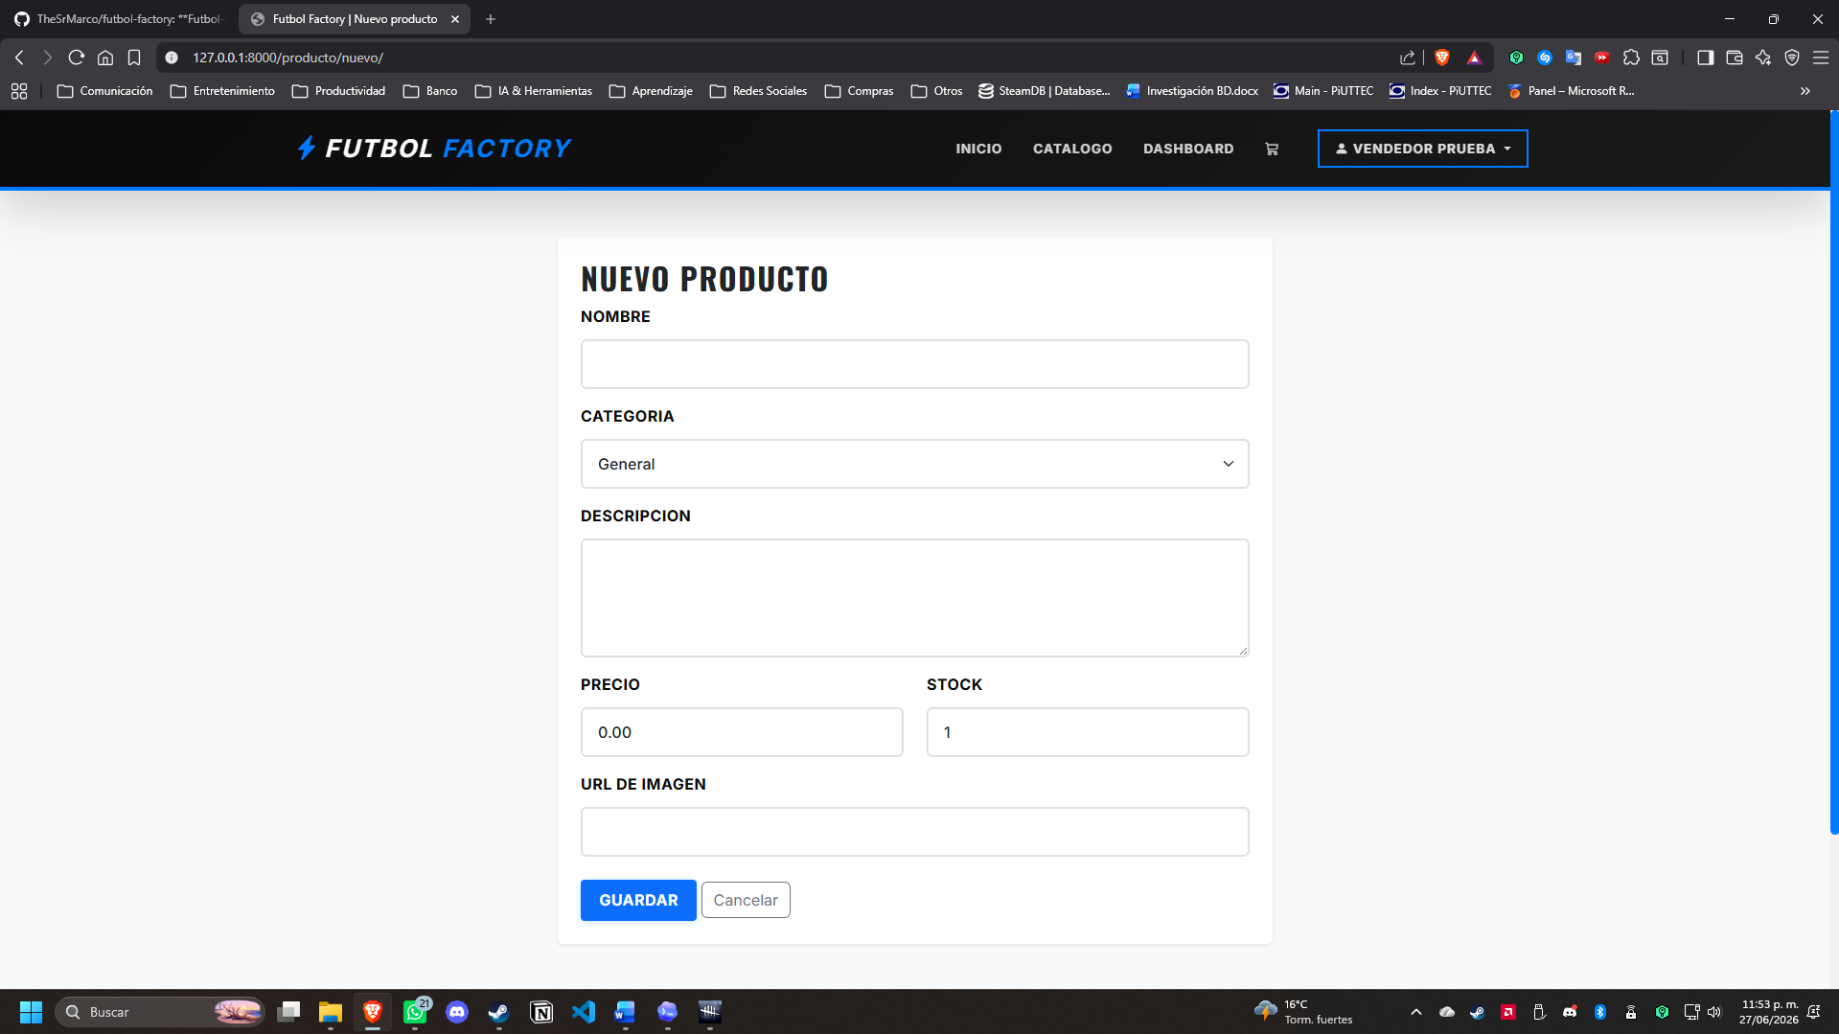
Figura 4.14 Formulario de nuevo producto.
El formulario permite registrar nombre, categoria, descripcion, precio, stock e imagen del producto publicado por el vendedor.

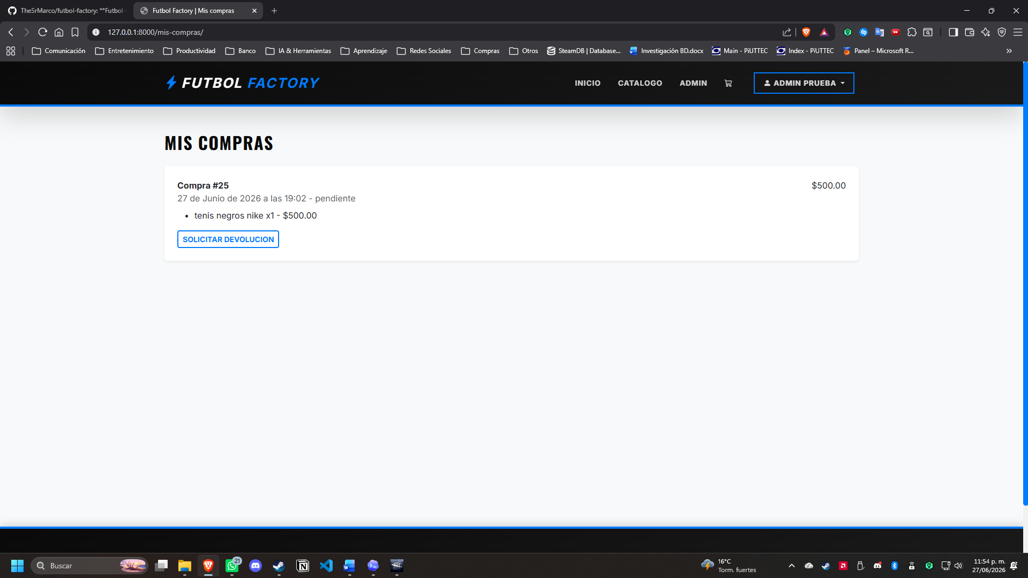
Figura 4.15 Historial de compras.
El modulo de compras registra folio, fecha, estado, productos adquiridos, total y solicitud de devolucion.

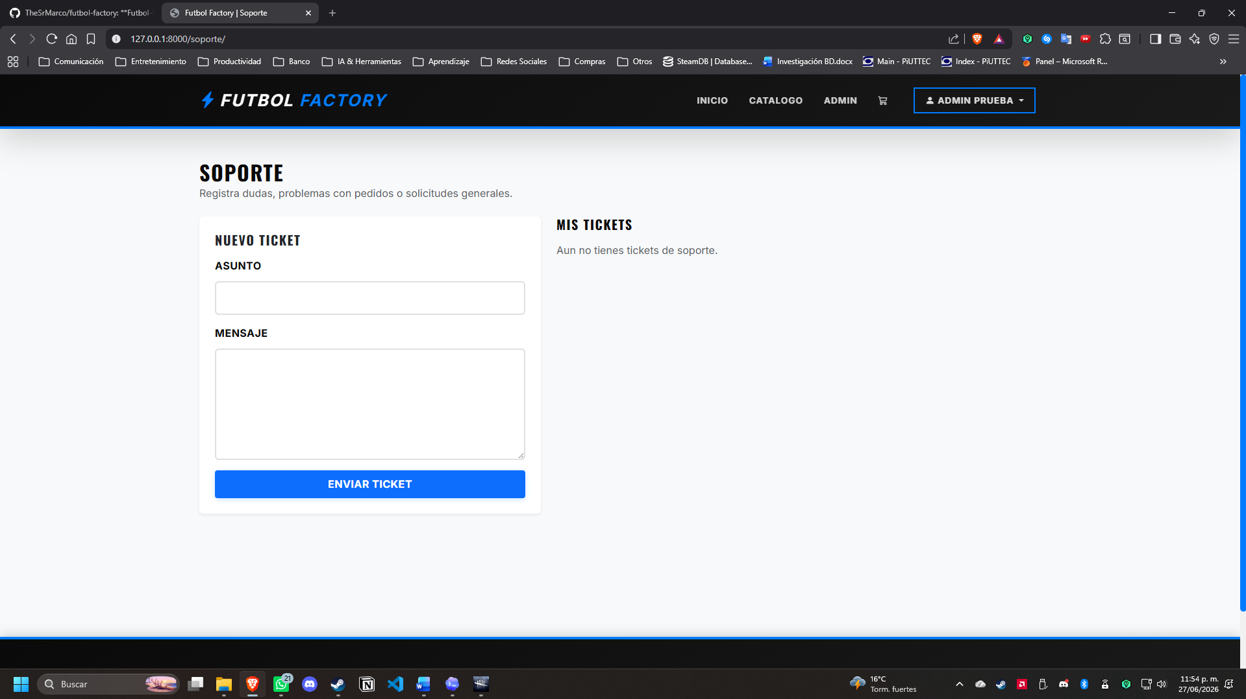
Figura 4.16 Modulo de soporte.
La vista de soporte permite crear tickets y consultar el estado de solicitudes registradas por el usuario.

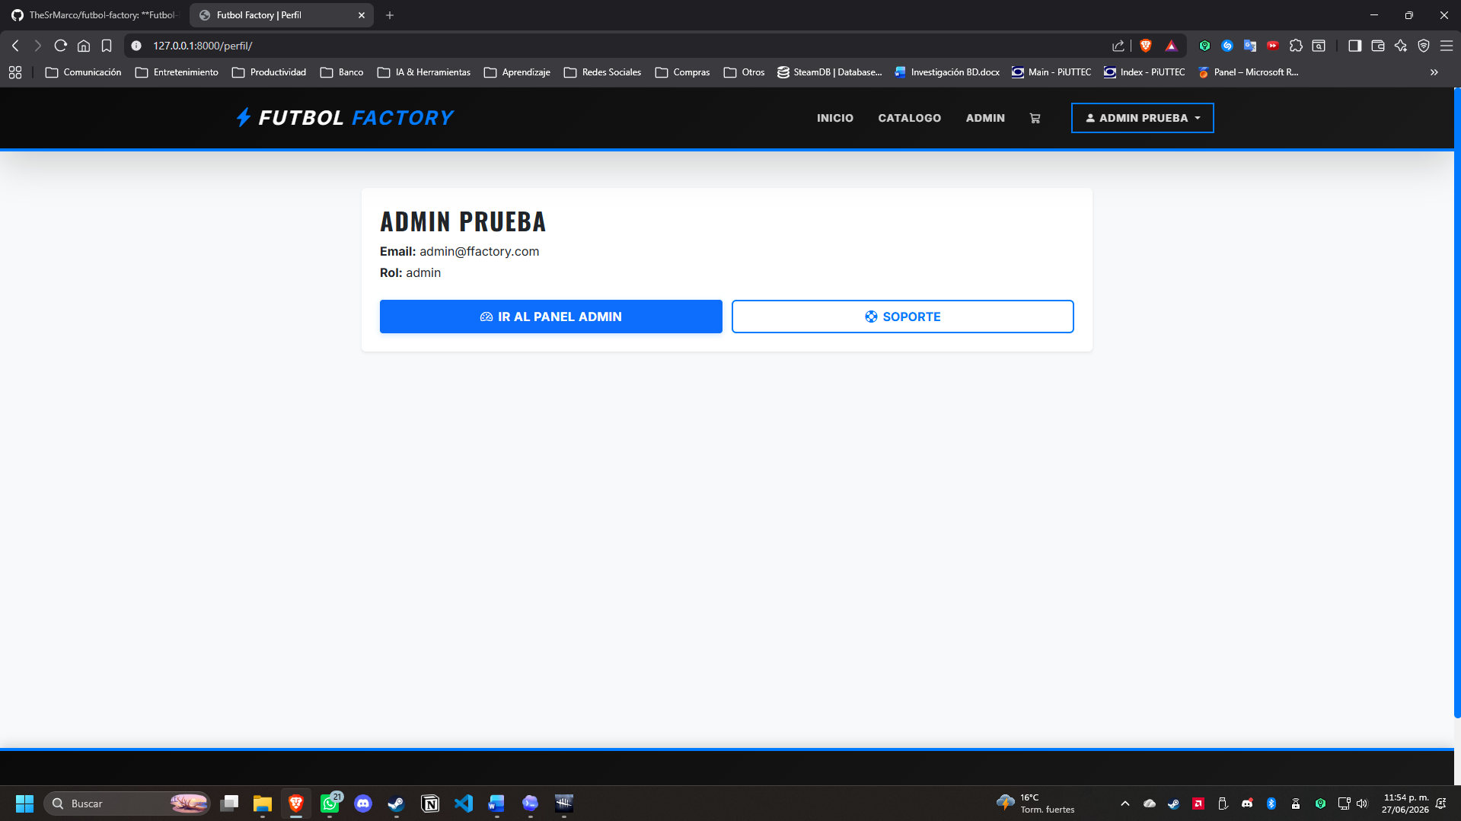
Figura 4.17 Perfil de usuario administrador.
El perfil muestra los datos de la cuenta autenticada, el rol activo y accesos rapidos al panel administrador y soporte.

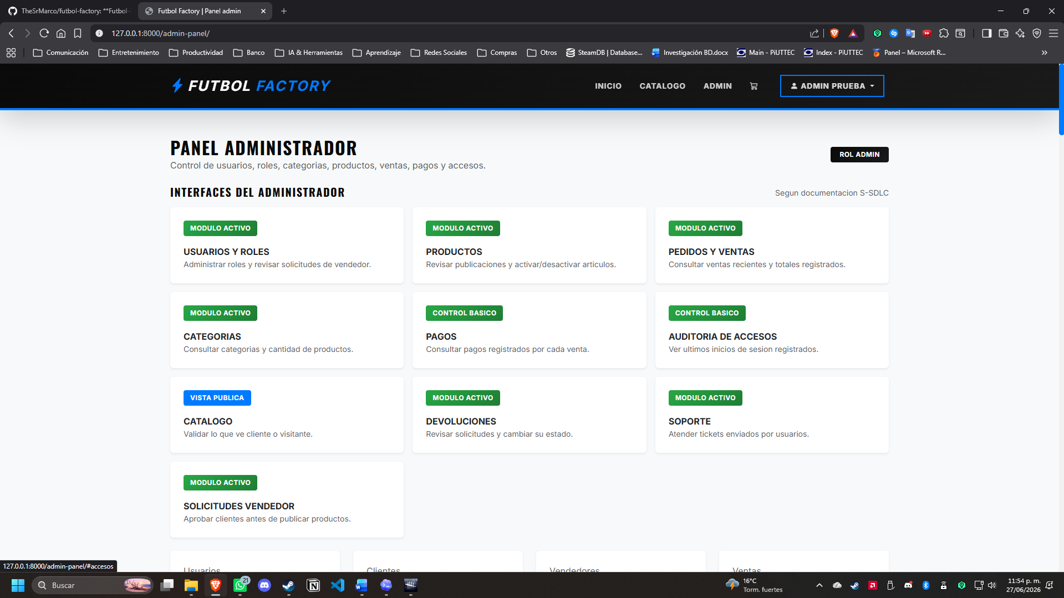
Figura 4.18 Panel administrador e interfaces implementadas.
El panel administrador resume los modulos disponibles para usuarios, roles, productos, ventas, pagos, soporte, devoluciones y auditoria.

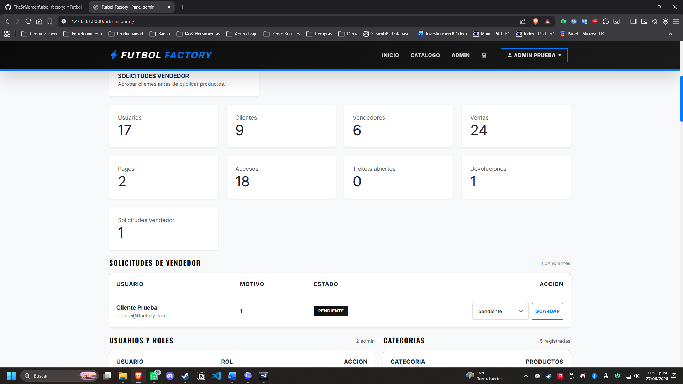
Figura 4.19 Solicitudes de vendedor y metricas administrativas.
El administrador puede revisar solicitudes de vendedor, consultar metricas generales y mantener control sobre roles y accesos.

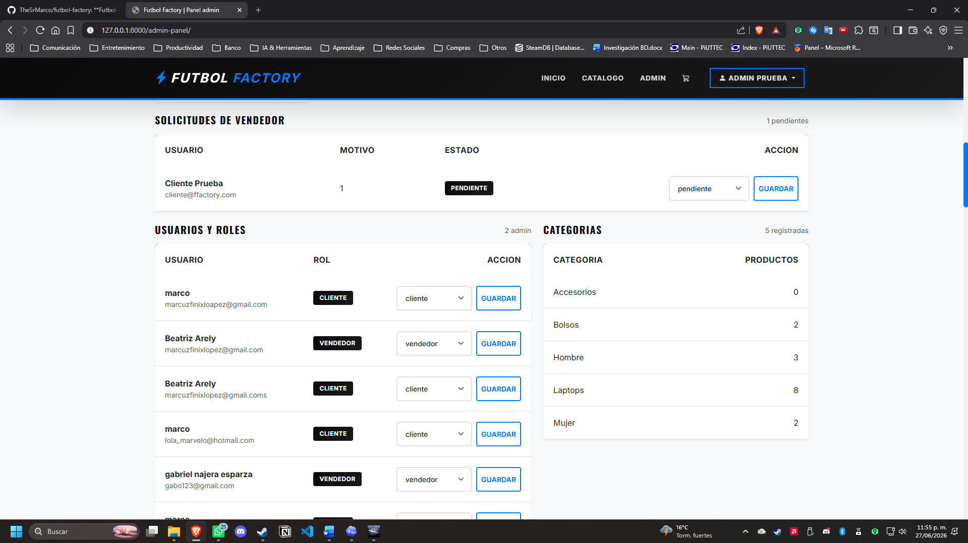
Figura 4.20 Administracion de usuarios, roles y categorias.
La interfaz permite modificar roles de usuarios y consultar categorias registradas con su cantidad de productos.

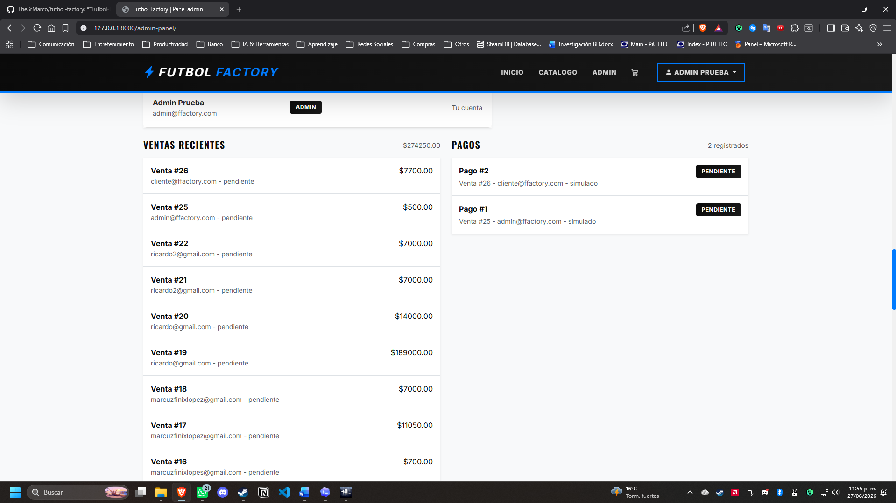
Figura 4.21 Ventas recientes y pagos registrados.
El panel muestra ventas recientes, clientes asociados, estado de pedido, montos y pagos simulados registrados en el sistema.

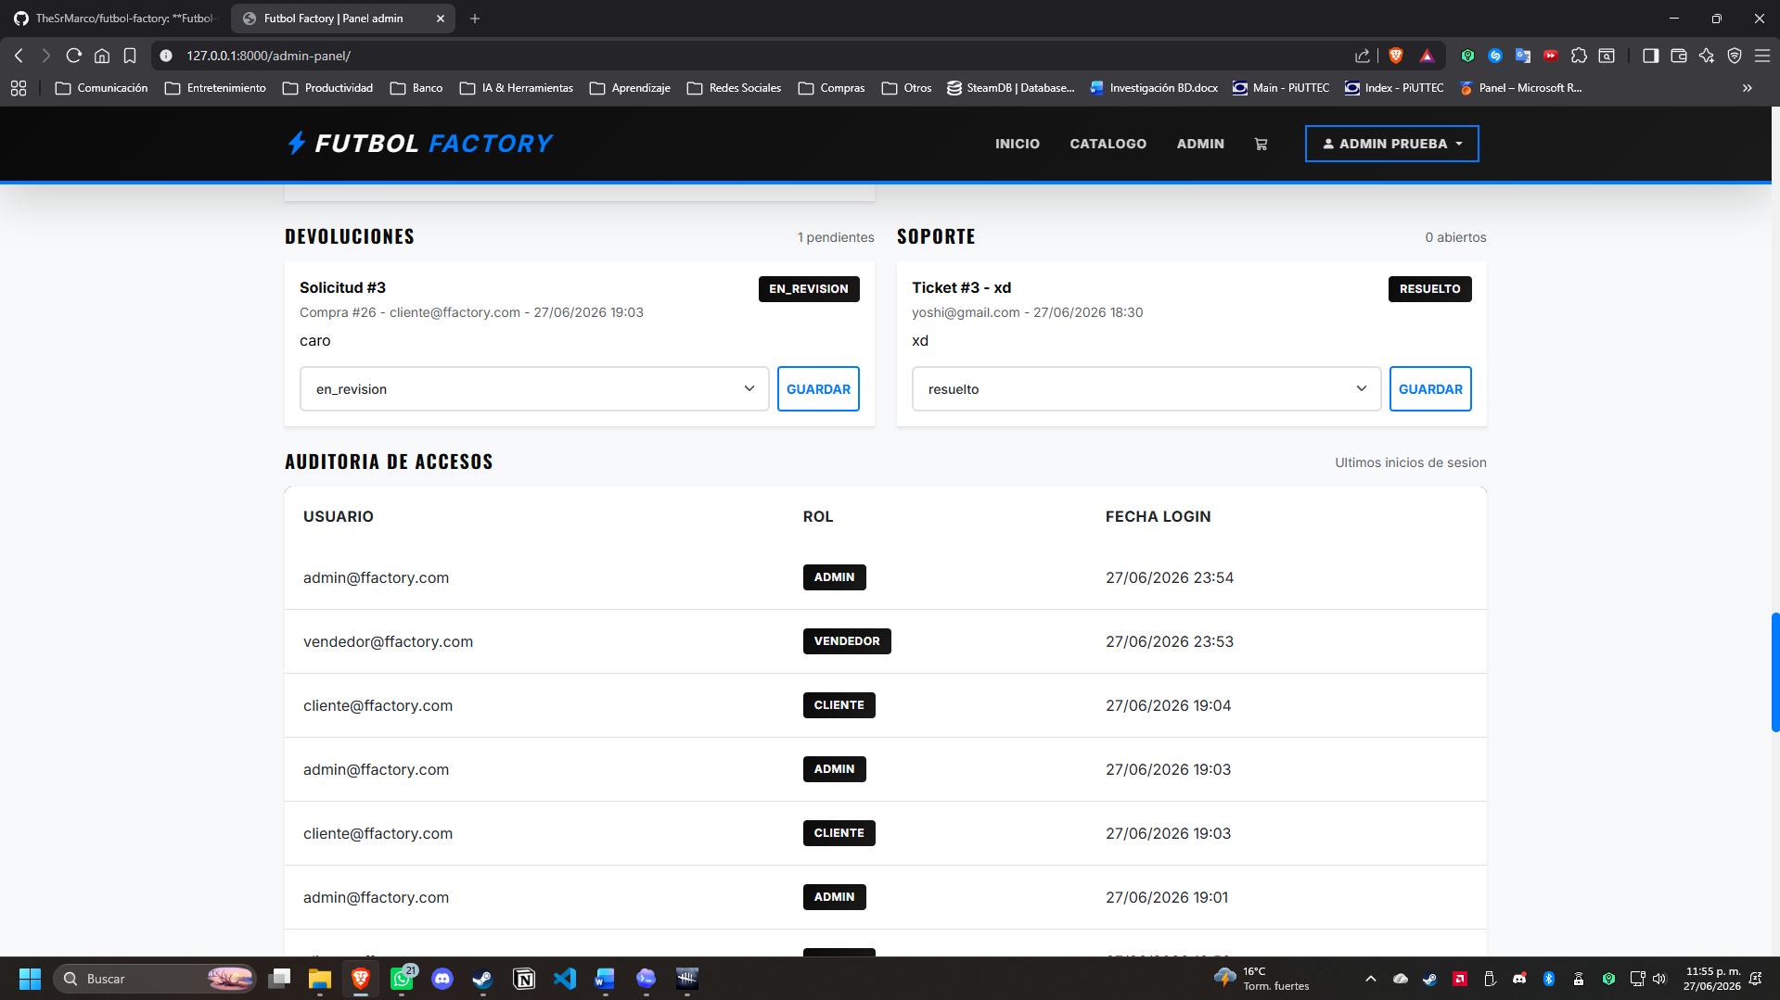
Figura 4.22 Devoluciones, soporte y auditoria de accesos.
La administracion incluye seguimiento de devoluciones, tickets de soporte y registros de inicio de sesion por rol.

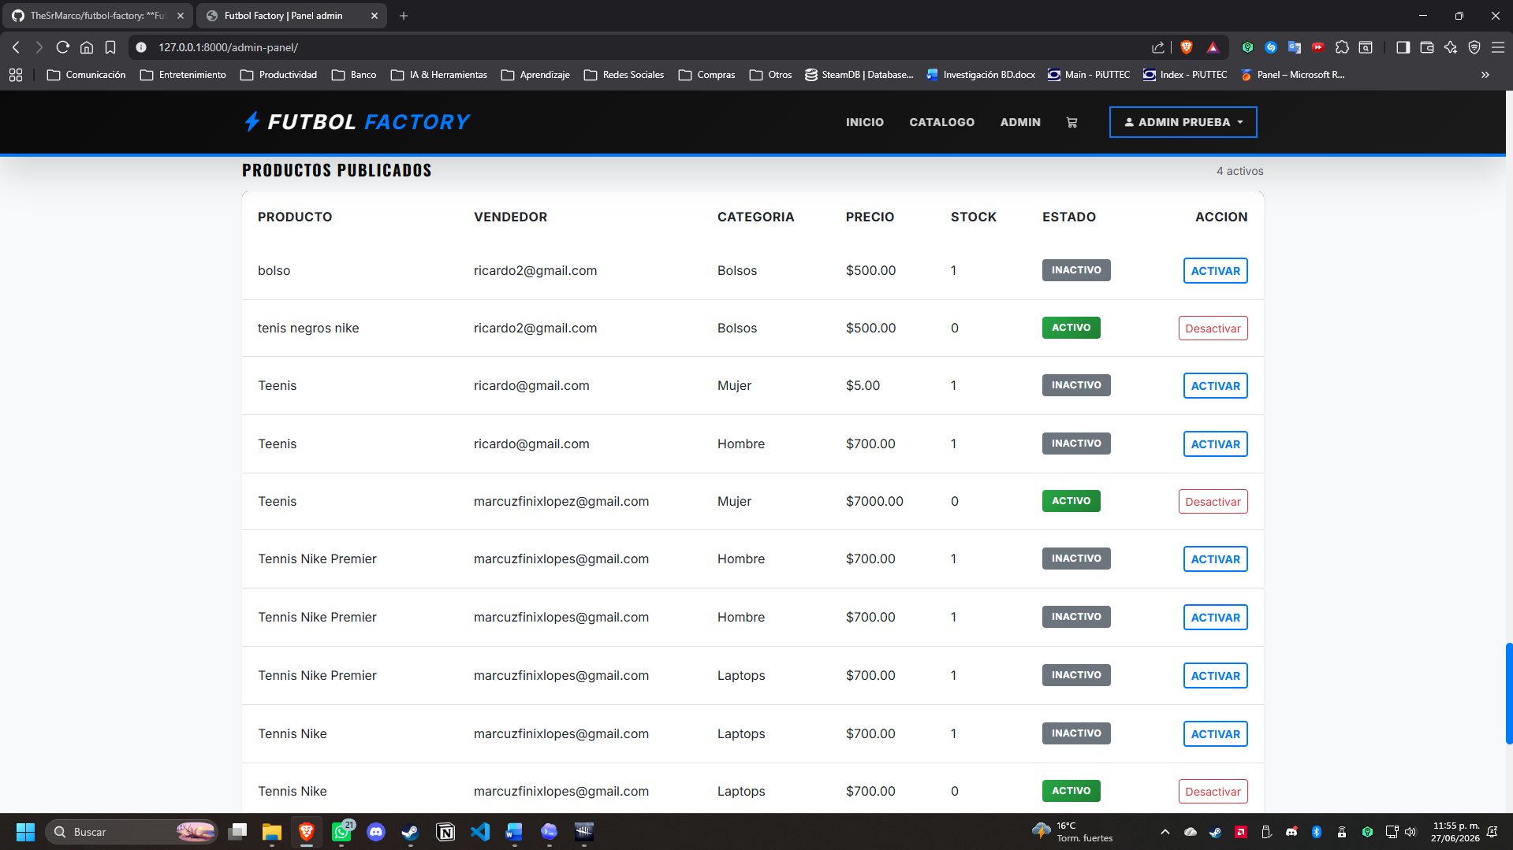
Figura 4.23 Productos publicados y activacion administrativa.
La tabla de productos publicados permite revisar vendedor, categoria, precio, stock, estado y acciones de activacion o desactivacion.

4.6 Trazabilidad con análisis y diseño
La siguiente matriz relaciona los requisitos del análisis con los módulos del desarrollo. Su finalidad es comprobar que la implementación conserva continuidad con el S-SDLC y que las pantallas/código evidencian los procesos definidos anteriormente.
Requisito / necesidad | Implementación en etapa 4 | Evidencia
RF-01 Registro de usuarios | Ruta /registro, modelo Usuario y formulario de autenticación. | Figura 4.3
RF-02 Inicio de sesión | Ruta /login con validación de credenciales y sesión de Django. | Figura 4.4
RF-03 Gestión de roles | Campo rol en usuarios; validación de vendedor y administración de roles. | Figura 4.7 y Figura 4.20
RF-04 Publicación / gestión de productos | Crear, editar y eliminar lógicamente productos del vendedor. | Figura 4.13, Figura 4.14 y Figura 4.8
RF-05 Catálogo con filtros | Ruta /catalogo con parámetro cat y consulta de productos activos. | Figura 4.5 y Figura 4.11
RF-06 Carrito de compras | Agregar, sumar, restar, vaciar y visualizar carrito. | Figura 4.12
RF-07 Pedido / compra | Ruta /carrito/finalizar crea Venta, Pago y DetalleVenta. | Figura 4.6, Figura 4.15 y Figura 4.21
RF-08 Inventario | Dashboard filtra productos por vendedor y activo=True. | Figura 4.7, Figura 4.13 y Figura 4.23
RS-01 Autenticación segura | Contraseñas con hash PBKDF2-SHA256 y sesión protegida. | Figura 4.3 y Figura 4.4
RS-02 Control de acceso | login_required_view, vendedor_required, admin_required, roles y validación de propietario. | Figura 4.7, Figura 4.8 y Figura 4.20
RS-03 Protección de datos | Integridad mediante restricciones de base de datos, CSRF, cookies de sesión y transacciones. | Tabla 4.5, Tabla 4.6, Figura 4.6 y Figura 4.22
Tabla 4.7 Matriz de trazabilidad entre análisis, diseño y desarrollo.

4.7 Buenas prácticas y pendientes de endurecimiento
Durante la implementación se aplicaron buenas prácticas orientadas a funcionalidad, mantenimiento y seguridad. También se identificaron mejoras necesarias antes de considerar el prototipo como listo para producción.

Buenas prácticas aplicadas
- Separación del proyecto en configuración Django, app shop, plantillas, servicios, modelos y archivos estáticos.
- Uso del ORM de Django para representar tablas existentes de PostgreSQL y mantener relaciones entre entidades.
- Contraseñas almacenadas con hash y no en texto plano.
- Protección de vistas privadas mediante decoradores reutilizables y sesiones de Django.
- Verificación de rol vendedor antes de mostrar o ejecutar funciones de inventario.
- Validación de propietario antes de editar o eliminar productos.
- Eliminación lógica mediante campo activo para conservar trazabilidad.
- Uso de transaction.atomic() y bloqueo de productos durante operaciones críticas de compra.
- Configuración de cookies HttpOnly, SameSite y opción Secure para entornos con HTTPS.

Pendientes recomendados antes de producción
Pendiente | Motivo | Acción recomendada
Gestión formal de secretos | El prototipo usa .env local, pero producción requiere control centralizado de secretos. | Usar gestor de secretos, variables por ambiente, rotación y usuarios con mínimos privilegios.
HTTPS productivo y HSTS | La aplicación no debe operar en producción sin cifrado de transporte. | Configurar HTTPS, HSTS, cookies Secure y cabeceras de seguridad.
Rate limiting | Evita ataques de fuerza bruta en login y registro. | Aplicar límites por IP/usuario con una solución compatible con Django.
CAPTCHA | Reduce registros automatizados. | Activar en registro y recuperación de cuenta.
2FA | Mejora seguridad de cuentas críticas. | Usar correo, app autenticadora o factor equivalente.
Pago real tokenizado | El prototipo no integra pasarela certificada. | Usar proveedor externo y no almacenar números de tarjeta.
Pruebas automatizadas | La siguiente etapa debe validar funcionalidad y seguridad. | Unitarias, integración, pruebas de roles, pruebas negativas y OWASP básico.
Tabla 4.8 Pendientes de endurecimiento para versión productiva.

Conclusión
La etapa 4 permitió transformar el diseño de Fútbol Factory en un prototipo funcional con módulos de autenticación, catálogo, carrito, compras, perfil, vendedor e inventario. La implementación conserva la finalidad del proyecto: digitalizar y centralizar procesos que anteriormente se realizaban con comunicación informal o registros manuales, ahora mediante una aplicación Django conectada a PostgreSQL.

El desarrollo mantiene consistencia con el análisis y el diseño porque utiliza una arquitectura por capas, modelos relacionales, control de roles, vistas responsivas con Bootstrap y módulos alineados a los requisitos funcionales. Asimismo, integra controles de seguridad relevantes para el S-SDLC, como hash de contraseñas, sesiones, CSRF, validación de permisos, validación de stock y transacciones atómicas.

El prototipo aún requiere endurecimiento antes de producción, especialmente en CAPTCHA, 2FA, rate limiting, pagos tokenizados, HTTPS productivo, monitoreo y pruebas automatizadas. Estas observaciones no invalidan el desarrollo; al contrario, delimitan de forma clara qué debe verificarse en la siguiente etapa del S-SDLC.

Fuentes internas consultadas
- FutbolFactory_Practica_S-SDLC_Etapa_1_Planeacion.docx.
- FutbolFactory_Practica_S-SDLC_Etapa_2_Analisis.docx.
- FutbolFactory_Practica_S-SDLC_Etapa_3_Diseño.docx.
- FutbolFactory_Practica_S-SDLC_Etapa_4_Desarrollo.docx.
- Proyecto fuente: repositorio TheSrMarco/futbol-factory en rama main.
Evidencias complementarias de autenticacion y validacion
Como evidencia adicional, se integran capturas del flujo de inicio de sesion, acceso con usuario administrador y validacion basica del proyecto desde el entorno virtual.
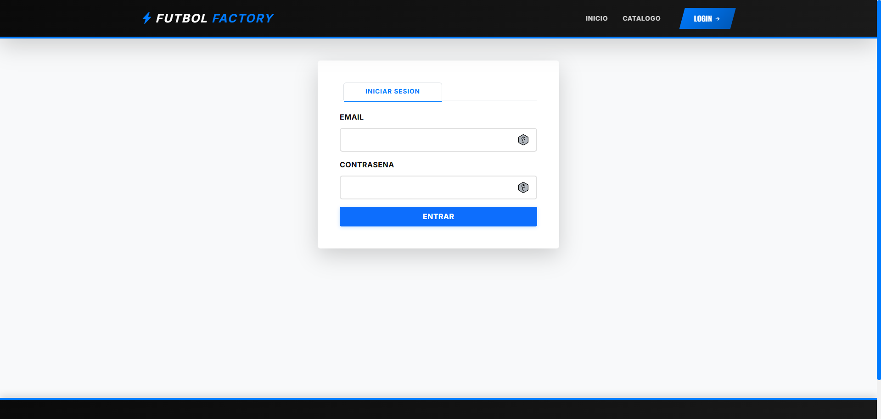
Figura 4.24 Pantalla de inicio de sesion del sistema.
La figura 4.24 muestra el formulario de acceso antes de ingresar credenciales, con campos para correo y contrasena.
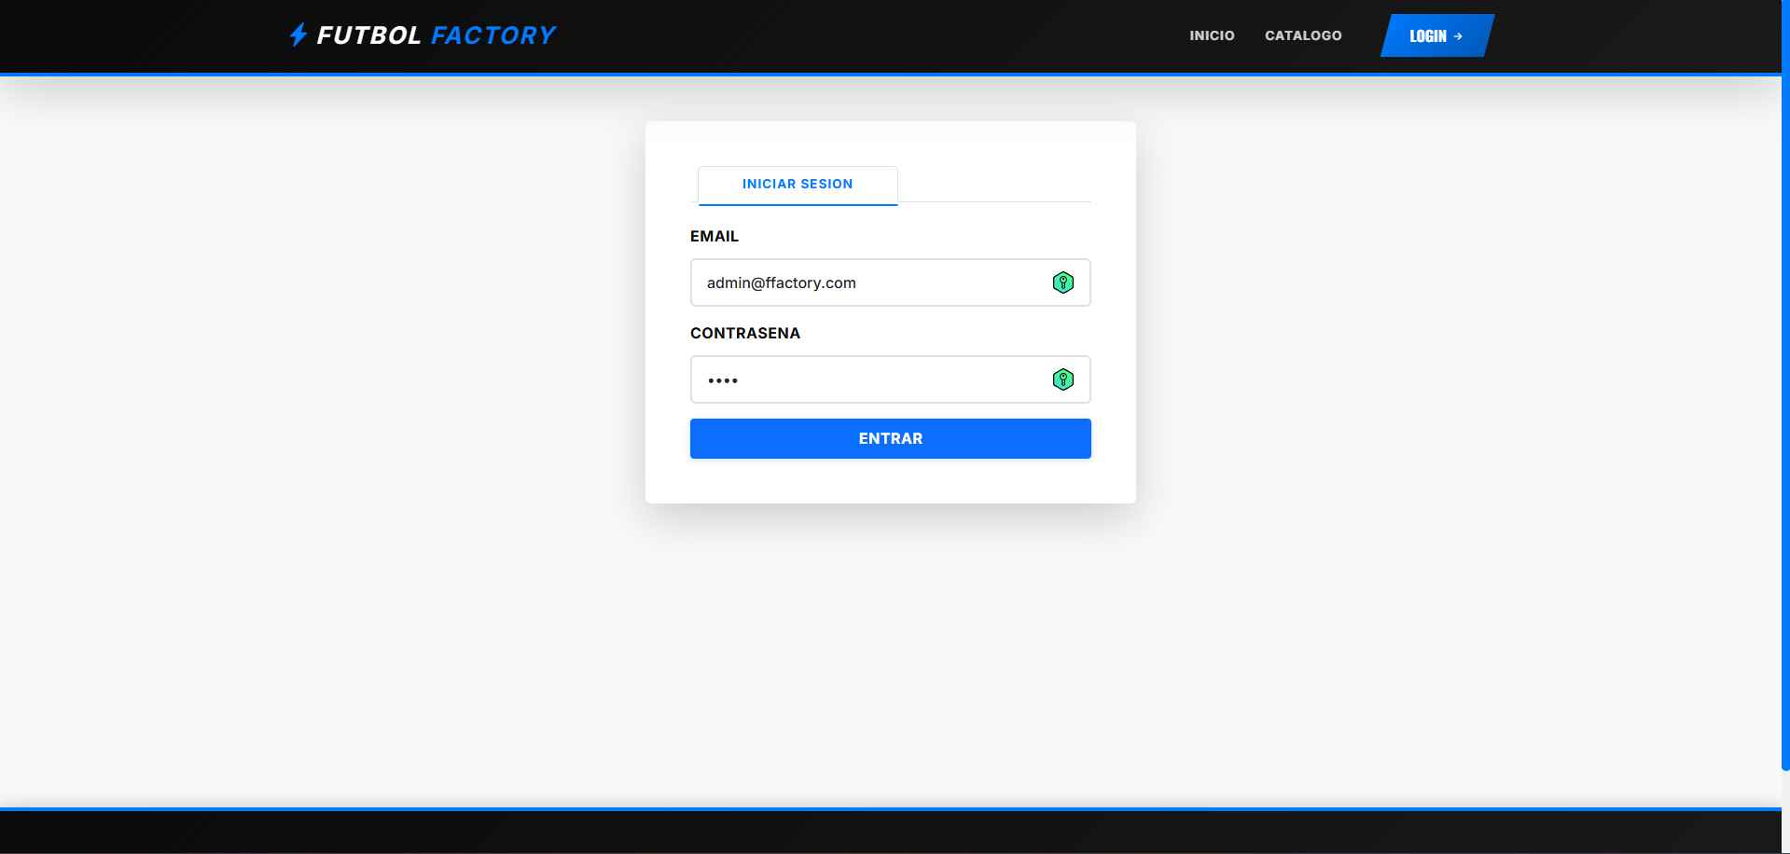
Figura 4.25 Inicio de sesion con credenciales de administrador.
La figura 4.25 muestra la captura del formulario con el usuario administrador admin@ffactory.com antes de enviar la solicitud de autenticacion.
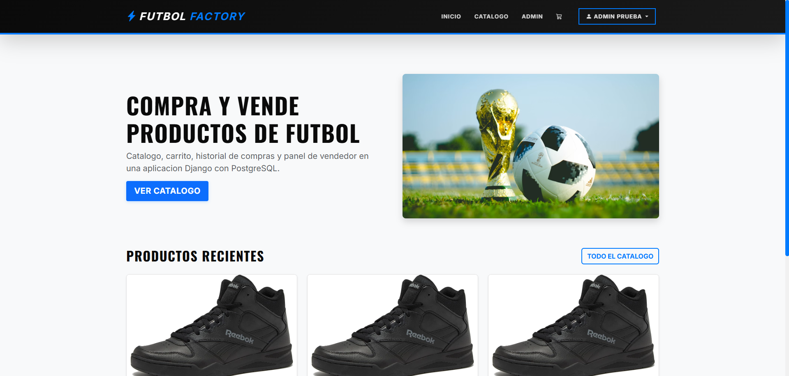
Figura 4.26 Acceso exitoso con rol administrador.
La figura 4.26 evidencia que, despues del inicio de sesion, el sistema reconoce la cuenta Admin Prueba y muestra las opciones correspondientes al rol administrador.
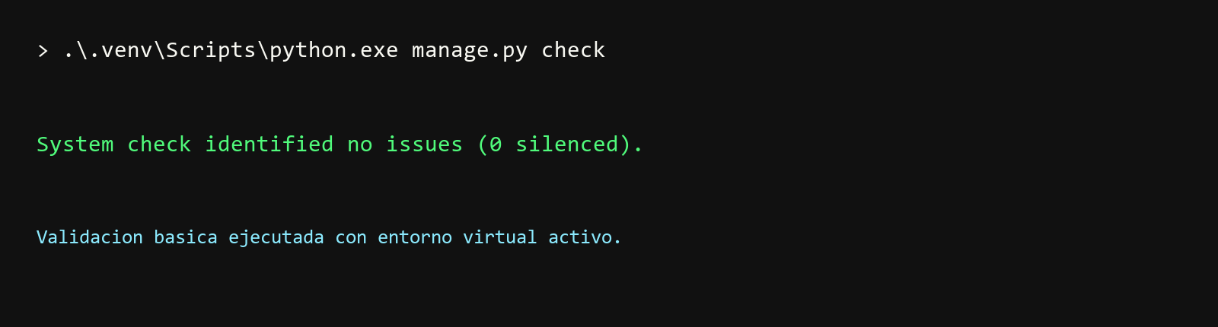
Figura 4.27 Validacion basica del proyecto con manage.py check.
La figura 4.27 documenta la validacion basica ejecutada con el entorno virtual activo. El resultado confirma que Django no identifica errores de configuracion en el proyecto.

